** T/CECS** XXX- 2024

中国工程建设标准化协会标准

**排水管道螺旋缠绕内衬法修复工程技术规程**

Technical specification for engineering of drainage pipelines rehabilitated with spiral wound lining

（征求意见稿）

2023.12.26

中国计划出版社

中国工程建设标准化协会标准

**排水管道螺旋缠绕内衬法修复工程技术规程**

Technical specification for engineering of drainage pipelines rehabilitated with spiral wound lining

**T/CECS XXX-2024**

主编单位：中国地质大学（北京），天津倚通科技发展有限公司

批准单位：中国工程建设标准化协会

施行日期：2024年XX月XX日

中国计划出版社

2024北 京

前 言

根据中国工程建设标准化协会《关于印发（2021年第一批工程建设协会标准制订、修订计划）的通知》（建标协字〔2021〕119号）的要求，编制组经过深入调查研究，认真总结工程实践经验，参考有关国内、外先进标准，并在广泛征求意见的基础上，制定本规程。

本规程共分6章，主要内容包括：总则、术语和符号、材料、设计、施工、验收。

本规程由中国工程建设标准化协会管道结构专业委员会归口管理，由中国地质大学（北京）负责具体技术内容的解释。本规程在执行过程中，如有需要修改或补充之处，请将有关资料和建议寄送至解释单位（地址：中国地质大学（北京），北京市海淀区成府路20号，邮政编码：100083），以供修订时参考。

主编单位：中国地质大学（北京）

天津倚通科技发展有限公司

参编单位**：**北京金河水务建设集团有限公司

杭州水务工程建设有限公司

中国水利水电第八工程局有限公司

江苏捷安通环保科技有限公司

北京焕发管道修复有限公司

上海誉帆环境科技股份有限公司

江苏城网环境特种工程技术有限公司

天津市政工程设计研究总院有限公司

上海市城市建设设计研究总院（集团）有限公司

天津科技大学

天津港航工程有限公司

中国市政工程华北设计研究总院有限公司

主要起草人：马孝春 王 刚 赵志宾 王 卓 贾 君

沈罗婧 田福文 王成全 杨 鹏 张 杰

吕耀志 王艾凯 曹井国 姜振波 王 雷

卫 佳 周飞飞 刘文萍 张司颖 张丽蕊

王明岐 李子明

主要审查人**：**

**目 次**

**1 总 则** 1

**2 术语和符号** 2

2.1 术语 2

2.2 符号 3

**3 材 料** 5

3.1 带状型材 5

3.2 密封材料 8

3.3 限位钢线 9

3.4 钢带 9

3.5 内衬管 9

3.6 注浆材料 10

**4 设 计** 11

4.1 一般规定 11

4.2 圆型截面内衬管设计 11

4.3 其它形状截面内衬管设计 14

4.4 水力计算 15

**5 施 工** 17

5.1 一般规定 17

5.2 预处理 17

5.3 缠绕施工 18

5.4 注浆 20

5.5 端口处理 23

**6 验 收** 24

6.1 一般规定 24

6.2 主控项目 24

6.3 一般项目 25

6.4 管道功能性试验 25

6.5 工程竣工验收 26

**附录A 带状型材刚度系数测试方法** 28

**附录B 螺旋缠绕管接缝拉伸强度测试方法** 30

**附录C 螺旋缠绕管密封性测定方法** 32

**附录D 施工记录表** 35

**本规程用词说明** 35

**引用标准名录** 36

**Contents**

**1 General provisions** 1

**2 Terms and symbols** 2

2.1 Terms 2

2.2 Symbols 3

**3 Materials** 5

3.1 profile strip 5

3.2 sealing materials 8

3.3 limiting steel strip 9

3.4 steel strip 9

3.5 liner 9

3.6 grouting material 10

**4 Design** 11

4.1 General requirements 11

4.2 Circular section lining pipe design 11

4.3 other sections lining pipe design 14

4.4 Hydraulic calculation 15

**5 Construction** 17

5.1 General requirements 17

5.2 Preparation for construction 17

5.3 Winding construction 18

5.4 Grouting 20

5.5 Port processing 23

**6 Acceptance** 24

6.1 General requirements 24

6.2 Master control item 24

6.3 General item 25

6.4 Functional test of pipeline 25

6.5 Project completion acceptance 26

Appendix A Test method for stiffness coefficient of strip profiles 28

Appendix B Test method for tensile strength of spiral wound pipe joints 30

Appendix C Method for determining the tightness of spiral wound pipes 32

Appendix D Construction record sheet 35

**Explanation of wording in this specification** 35

**List of quoted standards** 36

**1 总 则**

**1.0.1** 为规范排水管道螺旋缠绕内衬法修复工程的技术要求，做到保证质量可靠、经济合理、技术先进，制定本规程。

**条文说明：**

**1.0.1**螺旋缠绕内衬法作为修复排水管道的一种主要方法，因其具有的管道截面适应能力强、对预处理效果要求低、可不断流、适合抢险等特点，受到了国内外的重视和推方。目前，该工法虽然在CJJ/T 210-2014 《城镇排水管道非开挖修复更新工程技术规程》中有所涉及，但由于该规程包含了太多工法，使得对螺旋缠绕工法的许多内容无法展开，故本规程单独提出针对螺旋缠绕工法的设计、施工和验收问题，使得规程更加简洁、有针对性和易用。

**1.0.2** 本规程适用于排水管道螺旋缠绕内衬法修复工程的设计、施工和验收。

**1.0.3** 排水管道螺旋缠绕内衬法修复工程的设计、施工和验收，除应符合本规程的规定外，尚应符合国家现行相关标准的规定。

**2 术语和符号**

2.1 术语

**2.1.1 螺旋缠绕内衬法 spiral wound lining，SWL**

以螺旋缠绕方式将带状型材形成连续内衬管的方法。按缠绕机放置位置分为固定设备式和机头行走式。

**条文说明：**

**2.1.1** 在国内的一些文献中，螺旋缠绕内衬法也被称为螺旋缠绕内衬法、机械螺旋缠绕内衬法等。

**2.1.2 固定设备式螺旋缠绕内衬法 equipment fixed spiral wound lining**

缠绕机放置在工作井内，内衬管被推入原管道内的方法。根据缠绕管的形成方式，固定设备式螺旋缠绕内衬法分为定径式和扩张式两类。

**2.1.3 机头行走式螺旋缠绕内衬法 machine self-running wound lining**

缠绕机在管道内行走，同时将带状型材互锁为内衬管的方法。

**条文说明：**

**2.1.3** 在国内的一些文献中，机头行走式螺旋缠绕内衬法也被称为移动式螺旋缠绕内衬法、贴壁自行式螺旋缠绕内衬法等。

**2.1.4 定径式螺旋缠绕内衬法 diameter fixed spiral wound lining**

带状型材以公母锁扣互锁的方式形成一条固定直径内衬管的方法。

**条文说明：**

**2.1.4** 在国内的一些文献中，定径式螺旋缠绕内衬法也被称为固定口径法、钢塑加强法。

**2.1.5 扩张式螺旋缠绕内衬法 expanding spiral wound lining**

带状型材以公母锁扣互锁的方式，先缠绕一条直径略小于原管道的内衬管，缠绕完毕后通过拉动带状型材内的限位钢线，使内衬管径向扩张后与原管道紧密贴合的方法。

**2.1.6 缠绕机 winding machine**

将带状型材缠绕成内衬管的机构，通常包括缠绕笼、缠绕机头、液压动力设备等。

**2.1.7 缠绕笼 winding cage**

与原管道截面形状匹配的框架，用于限制带状型材缠绕出来的内衬管的截面形状和尺寸。

**2.1.8 缠绕机头 winding head**

由液压动力站驱动的带动带状型材螺旋转动的设备。

**2.1.9 带状型材** **profile strip**

纵向呈条带状、横断面具有密封功能和锁紧机构的T形肋状材料。

**2.1.10 钢带 steel strip**

一种金属带状材料，与带状型材共同使用，用于提高螺旋缠绕内衬管的环刚度。

**2.1.11 限位钢线** **limiting steel wire**

带状型材锁扣中埋入的用以约束内衬管直径的钢丝。

条文说明：

**2.1.11** 限位钢线用于扩张式螺旋缠绕内衬法，限位钢线插入内衬管以保持插入时的较小直径，插入到位后，拉出限位钢线，限位内衬管直径扩张，直到紧贴原管道内径处。

**2.1.12 密封胶条 sealing strip**

带状型材表面涂敷的用于密封锁扣接缝的热熔胶。

**2.1.13 密封线 sealing string**

锁扣内放置的用于密封的线状热塑性弹性体。

**2.1.14 锁紧机构 locking mechanism**

带状型材两端的机械锁紧单元，分为单锁扣和双锁扣。

**2.1.15 内衬管 liner**

由带状型材或带状型材和钢带经机械螺旋缠绕制成的管状结构。

**2.1.16** **自立结构性修复 fully structural rehabilitation**

管道内、外部荷载全部由内衬管或内衬管和环形间隙的浆液共同承受的修复工艺。

**2.1.17** **复合结构性修复 composite structural rehabilitation**

管道内、外部荷载由原管道、内衬管及环形间隙的浆液共同承受的修复工艺。

**2.1.18** **半结构性修复 semi-structural rehabilitation**

原管道承受外部土压力和地面载荷，内衬管承受外部地下水压力的修复工艺。

2.2 符号

**2.2.1 尺寸**

$D$—内衬管平均直径；

$D_{E}$—原管道平均直径；

$D_{I}$—内衬管内径；

$D_{O}$—内衬管外径；

$h$—带状型材高度；

$I$—内衬管单位长度管壁惯性矩；

ea—带状型材中性轴高度；

A1—横截面积；

w—带状型材有效宽度；

w1—总宽度；

eo—带状型材高度；

*ew*—带状型材壁厚。

**2.2.2 系数**

$B'$—弹性支撑系数；

$C$—椭圆度折减系数；

$K$—圆周支持率；

$φ$—未注浆角度；

$K_{1}$—与未注浆角度 $φ$ 相关的系数；

$N$—安全系数；

$n$—粗糙系数；

$n_{e}$—原管道的粗糙系数；

$n_{l}$—内衬管的粗糙系数；

$q$—原管道的椭圆度；

$R_{w}$—水浮力系数；

$S$—管道坡度；

$μ$—泊松比。

**2.2.3 荷载和压力**

$P$—地下水压力；

$q_{t}$—管道总的外部压力。

**2.2.4 模量和强度**

$E_{L}$—内衬管的长期弹性模量；

${E^{'}}_{s}$—管侧土综合变形模量。

**2.2.5 其他符号**

$B$—管道修复前后过流能力比；

$Q$—流量。

**3 材 料**

3.1 带状型材

**3.1.1** 带状型材的材料应为硬聚氯乙烯（PVC-U）。

**条文说明：**

**3.1.1** 本条参考了ISO 11296-7-2019，ASTM F1697-2015及ASTM F1698-2021的要求。PVC-U带状型材应符合ASTM D1735及D1784中规定的12344或13454或更高分类的所有最低要求。当有可靠经验和计算理论时，美国也允许使用高密度聚乙烯（HDPE）材料。

**3.1.2** 只有符合规定的纯净原材料才允许用于带状型材和密封胶条的生产。

**条文说明：**

**3.1.2** 本条参考了ISO 11296-7-2019的要求。

**3.1.3** 带状型材制造商应声明接缝密封的材料。

**条文说明：**

**3.1.3** 本条参考了ISO 11296-7-2019的要求。接缝密封材料是指密封胶条、密封线等。

**3.1.4** 带状型材外观质量应符合下列规定：

1 带状型材条带应整体均匀、光滑、清洁，无可见裂纹、孔洞、异物或其他有害缺陷；

2 内表面应平整，外表面应布设T形肋；

3 带状型材条带的颜色、不透明度、密度和其他物理性能应均匀；

4 带状型材壁厚不应小于2.0mm；

5 密封材料应与带状型材粘结牢固。

**条文说明：**

**3.1.4** 本条参考了CECS 717-2020，ASTM F1697-2015，ISO 11296-7-2019的要求。

**3.1.5** 带状型材的结构应按图3.1.5-1、图3.1.5-2、图3.1.5-3生产，带状型材的规格应符合表3.1.5的规定。

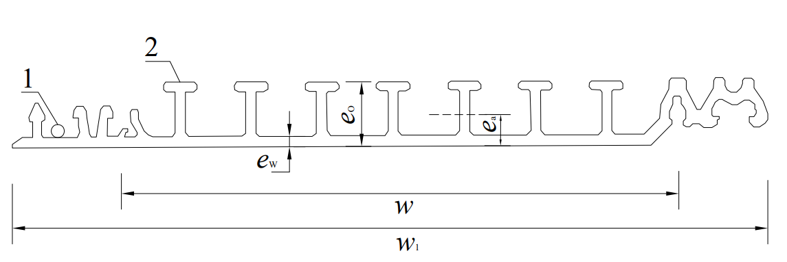

图3.1.5-1 扩张式带状型材结构示意图

1—T形肋；2—密封胶条

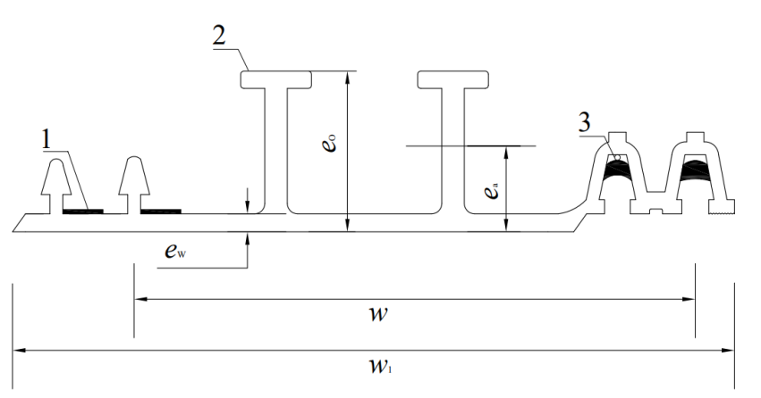

图3.1.5-2 定径式带状型材结构示意图

1―密封胶条；2―T形肋；3―密封线

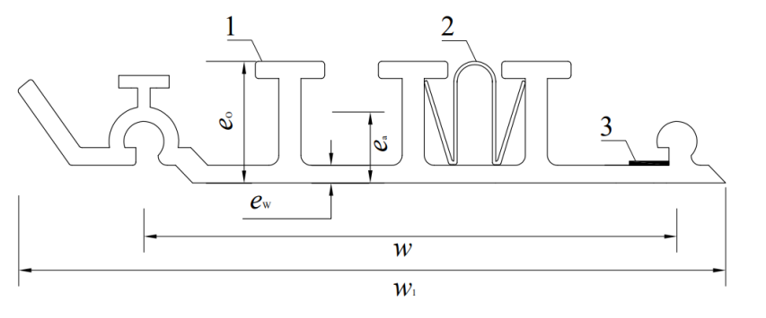

图3.1.5-3 机头行走式带状型材结构示意图

1―T形肋；2―钢带； 3―密封胶条

表3.1.5 带状型材尺寸规格

|  |  |  |  |  |  |  |  |  |
| --- | --- | --- | --- | --- | --- | --- | --- | --- |
| **形式** | **带状型材种类** | **有效宽度*w*（mm）** | **总宽度*w*1（mm）** | **带状型材高度*e*o（mm）** | **壁厚*e*w（mm）** | **中性轴高度*e*a（mm）** | **横截面积A1（mm2）** | **管壁惯性矩*I*1（mm4/mm）** |
| 单锁扣 | 79-21 | 79.0 | 110.2 | 21.0 | 3.1 | 8.0 | 604.0 | 350.0 |
| 79-31 | 79.0 | 116.1 | 31.0 | 4.0 | 12.6 | 1023.1 | 1300.0 |
| 80-16 | 80.0 | 104.6 | 16.0 | 2.6 | 6.5 | 510.4 | 191.0 |
| 双锁扣 | 85-8 | 85.0 | 98.2 | 8.0 | 2.2 | 3.4 | 347.7 | 27.0 |
| 91-25 | 89 | 110.2 | 25.0 | 2.7 | 7.8 | 603.0 | 325.0 |
| 126-13 | 126.0 | 150.5 | 13.0 | 2.2 | 5.2 | 703.1 | 95.6 |
| 126-15 | 126.0 | 150.5 | 15.0 | 2.7 | 5.1 | 560.7 | 97.0 |
| 126-20 | 126.0 | 146.2 | 20.0 | 2.5 | 6.7 | 693.0 | 195.0 |

**条文说明：**

**3.1.5 带状型材种类名称定义为有效宽度-带状型材高度，单锁扣带状型材用于机头行走式螺旋缠绕内衬法，85-8、126-13型带状型材用于扩张式螺旋缠绕内衬法，91-25、126-15、126-20用于定径式螺旋缠绕内衬法。**

**3.1.6** 带状型材的性能应符合表3.1.6的规定。

表3.1.6 带状型材的技术要求

|  |  |  |  |
| --- | --- | --- | --- |
| 检测项目 | 单位 | 技术要求 | 测试方法 |
| 拉伸弹性模量 | MPa | ≥2500 | 现行国家标准《塑料 拉伸性能的测定 第1部分：总则》GB/T 1040.1、《塑料 拉伸性能的测定 第2部分：模塑和挤塑塑料的试验条件》GB/T 1040.2 |
| 拉伸强度 | MPa | ≥35 |
| 拉伸断裂标称应变 | % | ≥40 |
| 弯曲强度 | MPa | ≥58 | 现行国家标准《塑料 弯曲性能的测定》GB/T 9341，测试速度为（1±0.2）mm/min |
| 简支梁缺口冲击强度 | kJ/m2 | ≥30 | 现行国家标准《塑料 简支梁冲击性能的测定 第1部分：非仪器化冲击试验》GB/T 1043.1 |
| 维卡软化温度 | ℃ | ≥75 | 现行国家标准《热塑性塑料维卡软化温度(VST)的测定》GB/T 1633 |
| 密度 | kg/m3 | 1350~1460 | 现行国家标准《塑料 非泡沫塑料密度的测定 第1部分》GB/T 1033.1 |

**3.1.7** 带状型材的耐腐蚀性能应符合表3.1.7的规定。

表3.1.7 带状型材的耐腐蚀技术要求

|  |  |  |
| --- | --- | --- |
| 检测项目 | 技术要求 | 测试方法 |
| 耐腐蚀性能 | 无破坏 | 现行国家标准《硬聚氯乙烯（PVC-U）管材二氯甲烷浸渍测试方法》GB/T 13526 |
| 耐化学性能 | 无破坏 | 《塑料 耐液体化学试剂性能的测定》 GB/T 11547 |

**3.1.8** 带状型材短期刚度系数应符合表3.1.8的规定。

表3.1.8 带状型材短期刚度系数

|  |  |  |  |  |  |
| --- | --- | --- | --- | --- | --- |
|  | 形式 | 带状型材种类 | 钢带厚度*a*（mm） | 短期刚度系数EI（×106 MPa·mm3） | 测试方法 |
| 带状型材 | 双锁扣 | 85-8 | - | ≥0.08 | 本规程 附录A |
| 126-13 | ≥0.26 |
| 带状型材+钢带 | 单锁扣 | 79-21 | 1.0 | ≥2.05 |
| 79-31 | 1.2 | ≥11.73 |
| 80-16 | 1.0 | ≥1.13 |
| 双锁扣 | 91-25 | 0.7 | ≥6.52 |
| 0.9 | ≥8.34 |
| 1.2 | ≥11.03 |
| 1.4 | ≥12.95 |
| 126-15 | 0.6 | ≥1.56 |
| 126-20 | 0.7 | ≥2.31 |
| 0.9 | ≥2.94 |

**3.1.9** 厂家应当提供不同带状型材（或带状型材与钢带的组合）的蠕变系数报告，测试方法参照现行国家标准《热塑性塑料管材蠕变比率的测试方法》GB/T 18042。

**3.1.10** 带状型材应以1.5 m或以下的间隔至少标记以下内容：

1 制造商的名称或商标；

2 生产时间；

3 带状型材种类；

4 材料实时长度。

**条文说明：**

**3.1.10** 示例：修远牌带状型材产品生产时间为2023年11月22日，型材种类为126-20，该产品在11：00时，实时长度为1000m，标记为：XY 22/11/2023 126-20 11：00 1000M

**3.1.11** 带状型材应绕在卷轴上储藏和运输。

**条文说明：**

**3.1.11** 本条源自ASTM F1741-2018。

**3.1.12** 带状型材储存时应符合以下规定：

1 带状型材应当遮光保存；

2 夏季应选择通风、阴凉的场所存放。

**3.1.13** 带状型材运输时应符合以下规定：

1 带状型材在工厂加工完成后应直接卷入材料卷轴内，运输时将带状型材卷轴吊装放置在运输车辆内；

2 材料卷轴装车时应竖立放置，严禁平放；

3 材料卷轴吊装上运输车辆后，无滑动、滚动情况后方可运输。

3.2 密封材料

**3.2.1** 密封胶条应采用热熔胶，密封胶条的物理力学性能应符合表3.2.1的规定。

表3.2.1 密封胶条的物理力学性能

|  |  |  |  |
| --- | --- | --- | --- |
| **检测项目** | **单位** | **技术要求** | **测试方法** |
| 邵氏硬度 | C | 45±15 | 现行国家标准《硫化橡胶或热塑性橡胶 压入硬度测试方法 第1部分：邵氏硬度计法（邵尔硬度）》GB/T 531.1 |
| 厚度 | mm | ≥1.0 | 现行国家标准《塑料薄膜和薄片厚度测定机械测量法》GB/T 6672 |
| 软化点 | ℃ | ≥70 | 现行国家标准《热熔胶粘剂软化点的测定 环球法》GB/T 15332 |
| 熔融黏度（170℃） | cPs | 4000~8000 | 现行国家标准《胶黏剂黏度的测定》GB/T 2794 |

**3.2.2** 密封线应采用热塑性弹性体，直径不应小于1.0 mm。密封线的物理力学性能应符合表3.2.2的规定。

表**3.2.2** 密封线的物理力学性能

|  |  |  |  |
| --- | --- | --- | --- |
| **检测项目** | **单位** | **技术要求** | **测试方法** |
| 邵氏硬度A  （三元乙丙橡胶） | A | 55±5 | 现行国家标准《硫化橡胶或热塑性橡胶 压入硬度测试方法 第1部分：邵氏硬度计法（邵尔硬度）》GB/T 531.1 |
| 邵氏硬度A  （硅胶） | 30±5 |
| 拉断伸长率 | % | ≥200 | 现行国家标准《硫化橡胶或热塑性橡胶 拉伸应力应变性能的测定》GB/T 528 |
| 拉伸强度 | MPa | ≥1 | 现行国家标准《硫化橡胶或热塑性橡胶 拉伸应力应变性能的测定》GB/T 528 |

3.3 限位钢线

**3.3.1** 限位钢线应采用不锈钢材料，直径应为1.2 mm±0.1 mm。

**3.3.2** 限位钢线的力学性能应符合表3.3.2的规定。

表3.3.2 限位钢线的物理力学性能

|  |  |  |  |
| --- | --- | --- | --- |
| **检测项目** | **单位** | **技术要求** | **测试方法** |
| 破断拉力 | N | >1500 | 现行国家标准《不锈钢丝绳》GB/T 9944 |

3.4 钢带

**3.4.1** 钢带应采用奥氏体型不锈钢材料，碳、铬、镍含量应符合表3.4.1的规定。

表3.4.1 钢带的碳、铬、镍含量要求

|  |  |  |  |
| --- | --- | --- | --- |
| **检测项目** | **单位** | **技术要求** | **测试方法** |
| 碳含量 | % | ≤1.2 | 现行国家标准《不锈钢 多元素含量的测定 火花放电原子发射光谱法（常规法）》GB/T 11170 |
| 铬含量 | % | ≥10.5 |
| 镍含量 | % | ≥1.0 |

**3.4.2** 钢带的物理力学性能应符合表3.4.2的规定。

表3.4.2 钢带的物理力学性能

|  |  |  |  |
| --- | --- | --- | --- |
| **检测项目** | **单位** | **技术要求** | **测试方法** |
| 抗拉强度 | MPa | ≥515 | 现行国家标准《金属材料拉伸试验》GB/T 228.1 |
| 断后伸长率 | % | ≥40 | 现行国家标准《金属材料拉伸试验》GB/T 228.1 |
| 弹性模量 | GPa | ≥193 | 现行国家标准《金属材料 弹性模量和泊松比测试方法》GB/T 22315 |
| 规定非比例延伸强度Rp0.2 | MPa | ≥205 | 现行国家标准《金属材料拉伸试验》GB/T 228.1 |

**3.4.3** 钢带外观质量应符合下列规定：

**1** 钢带表面应无裂纹、麻面、凸泡和脱皮；

**2** 钢带的厚度应均匀，允许误差应为±0.05mm。

3.5 内衬管

**3.5.1** 带状型材应根据施工条件制成试验用内衬管。

**3.5.2** 内衬管的性能应符合表3.5.2的要求。

表3.5.2 内衬管的性能要求

|  |  |  |  |  |
| --- | --- | --- | --- | --- |
| 检测项目 | | 单位 | 技术要求 | 测试方法 |
| 未加钢带的内衬管接缝拉伸强度 | 单锁扣 | N/mm | ≥4 | 本规程 附录B |
| 双锁扣 | ≥8 |
| 密封性测试 | | ― | 无破坏 | 本规程 附录C |

3.6 注浆材料

**3.6.1** 采用定径式螺旋缠绕内衬法时，注浆材料中使用的水泥应符合现行国家标准《通用硅酸盐水泥》GB 175的规定。

**3.6.2** 采用机头行走式螺旋缠绕内衬法时，注浆材料的性能应符合表3.6.2的规定。

表3.6.2 机头行走式螺旋缠绕内衬法注浆材料的技术要求

|  |  |  |  |  |
| --- | --- | --- | --- | --- |
| 检测项目 | | 单位 | 技术要求 | 测试方法 |
| 截锥流动度 | 初始值 | mm | ≥340 | 现行国家标准《水泥基灌浆材料应用技术规范》GB/T 50448 |
| 30min | ≥310 |
| 泌水率 | | % | 0 | 现行国家标准《普通混凝土拌合物性能测试方法标准》GB/T 50080 |
| 竖向膨胀率 | 3h | % | 0.1~3.5 | 现行国家标准《混凝土外加剂应用技术规范》GB 50119 |
| 24h与3h的膨胀值之差 | 0.02~0.5 |
| 抗压强度 | 28d | MPa | ＞30 | 现行国家标准《水泥胶砂强度检验方法（ISO法）》GB/T 17671 |
| 抗折强度 | 1d | MPa | ≥3 |
| 3d | ≥5 |
| 28d | ≥10 |
| 氯离子含量 | | % | ＜0.1 | 现行国家标准《混凝土外加剂匀质性测试方法》GB/T 8077 |

**4 设 计**

4.1 一般规定

**4.1.1** 螺旋缠绕内衬法结构修复工程的设计应以管道检测与评估报告为依据，应详细调查原管道的基本概况、工程地质和水文地质条件、现场施工环境。

**4.1.2** 管道自立结构性修复的设计使用年限不宜低于50年，复合结构性修复的设计使用年限不宜低于30年，半结构性修复的设计使用年限不宜低于原管道的剩余设计使用年限。

**4.1.3** 螺旋缠绕内衬法修复宜参照表4.1.3选择。

表4.1.3 螺旋缠绕内衬法的适用范围

|  |  |  |  |  |
| --- | --- | --- | --- | --- |
| 项目 | | 固定设备式螺旋缠绕内衬法 | | 机头行走式螺旋缠绕内衬法 |
| 扩张式螺旋缠绕内衬法 | 定径式螺旋缠绕内衬法 |
| 原管道 | 截面形状 | 圆形 | 圆形 | 任意 |
| 管径（mm） | 200~600 | 600~3000 | 1000~5000 |
| 弯曲度 | ≤3° | ≤5° | ≤10°，转弯半径≥5D |
| 管材 | 无限制 | | |
| 材料 | | 带状型材 | 带状型材+钢带 | 带状型材+钢带 |
| 灌浆 | | 不需要 | 需要 | 需要 |
| 承载性 | | 自立结构、半结构 | 自立结构、半结构 | 复合结构、半结构 |
| 带水作业 | | 水深不宜超过300mm，水流速度不宜超过0.5m/s，充满度不宜超过50%。 | | |

**4.1.4** 螺旋缠绕修复工程的设计应符合下列规定：

1 当原管道地基不满足要求时，应进行处理；

2 修复后管道的结构应满足受力要求；

3 修复后管道的过流能力应满足要求。

4.2 圆型截面内衬管设计

**4.2.1** 螺旋缠绕内衬管的内径不宜小于原管道内径的90%。

**4.2.2** 采用内衬管贴合原管道进行螺旋缠绕内衬法半结构性修复，螺旋缠绕管与原管道间的环状间隙不注浆时，内衬管最小刚度系数应满足式（4.2.2-1）的要求。

$$\begin{aligned}E_{L}I≥\frac{P_{w}\left(1-μ^{2}\right)D^{3}}{24K}∙\frac{N}{C} \#（4.2.2-1）\end{aligned}$$

其中，

$$\begin{aligned}P_{w}=γ_{w}H_{w}=0.01H_{w}\#（4.2.2-2）\end{aligned}$$

$$\begin{aligned}D=D_{0}-2\left(h-y_{m}\right)\#（4.2.2-3）\end{aligned}$$

$$\begin{aligned}C={\left(\frac{\left[1-q\right]}{{\left[1+q\right]}^{2}}\right)}^{3}\#\left(4.2.2-4\right)\end{aligned}$$

$$\begin{aligned}q=max⁡\left(\frac{D_{E}-D_{min}}{D_{E}}，\frac{D_{max}-D_{E}}{D_{E}}\right)\#\left(4.2.2-5\right)\end{aligned}$$

式中： $E_{L}-$ 螺旋缠绕内衬管的长期弹性模量（MPa），如无实测资料， $E_{L}$ 取短期弹性模量的50%；

$I-$ 螺旋缠绕内衬管单位长度上的管壁惯性矩（$mm^{4}/mm$）；

$E_{L}I-$ 螺旋缠绕内衬管的长期刚度系数（$MPa∙{mm}^{3}$）；

$P_{w}-$ 管顶地下水压力（MPa），按（4.2.2-2）式计算；

$H_{w}-$ 内衬管顶部的水头高度（m）；

$μ-$ 螺旋缠绕内衬管的泊松比，取0.38；

$D-$ 螺旋缠绕内衬管的平均直径（mm），按（4.2.2-3）式计算；

$K-$ 原管道及周边土体对内衬管的圆周支持率，取值宜为7.0；

$h-$ 带状型材高度（mm）；

$y_{m}-$ 带状型材内表面至带状型材中性轴的距离（mm）；

$N-$ 设计安全系数，推荐取2.0；

$C-$ 原管道椭圆折减系数，按公式（4.2.2-4）计算；

$q-$ 原管道的椭圆度；

$D_{O}$—内衬管外径；

$D_{E}-$ 现有管道的平均内径（mm）；

$D_{min}-$ 现有管道的最小内径（mm）；

$D_{max}-$ 现有管道的最大内径（mm）；

$γ_{w}$—水的重度，取10kN/m3。

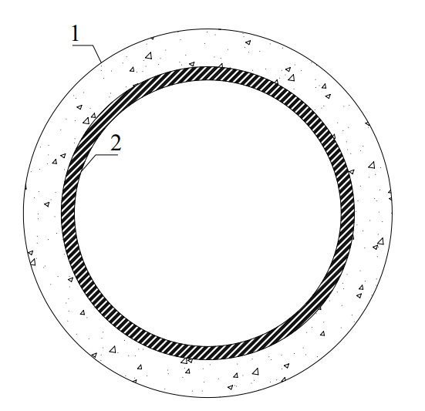

图4.2.2 修复管道结构示意图

1―原管道；2―扩张式螺旋缠绕内衬管

**条文说明：**

**4.2.2 $E_{L}I$ 为螺旋缠绕内衬管的长期刚度系数，如果实测得到长期弹性模量 $E_{L}$ 时，则用实测值代入，如无实测资料， $E_{L}$ 取短期弹性模量的50%。**

**4.2.3** 采用内衬管不贴合原管道进行螺旋缠绕内衬法半结构性修复，螺旋缠绕管与原管道间的环状间隙进行注浆处理时，内衬管最小刚度系数应满足式（4.2.3-1）的要求。

$$\begin{aligned}E_{L}I≥\frac{P_{w}ND^{3}}{8\left(K_{1}^{2}-1\right)C} \#（4.2.3-1）\end{aligned}$$

式中： $K_{1}-$ 与未注浆角度 $φ$ 相关的系数，查表4.2.3或根据公式（4.2.3-2）计算确定；

$φ-$ 未注浆角度，参见图4.2.3。

$$\begin{aligned}\sin\left(\frac{K_{1}φ}{2}\right)\cos\left(\frac{φ}{2}\right)=K_{1}\sin\left(\frac{φ}{2}\right)\cos\left(\frac{K_{1}φ}{2}\right)\#（4.2.4-2）\end{aligned}$$

表4.2.3 $K_{1}$ 取值与未注浆角度的关系

|  |  |  |  |  |  |  |  |  |  |
| --- | --- | --- | --- | --- | --- | --- | --- | --- | --- |
| $$φ（°）$$ | 10 | 20 | 30 | 40 | 50 | 60 | 70 | 80 | 90 |
| $$K_{1}$$ | 51.5 | 25.76 | 17.18 | 12.9 | 10.33 | 8.62 | 7.4 | 6.5 | 5.78 |
| $$φ（°）$$ | 100 | 110 | 120 | 130 | 140 | 150 | 160 | 170 | 180 |
| $$K_{1}$$ | 5.22 | 4.76 | 4.37 | 4.05 | 3.78 | 3.54 | 3.35 | 3.16 | 3.0 |

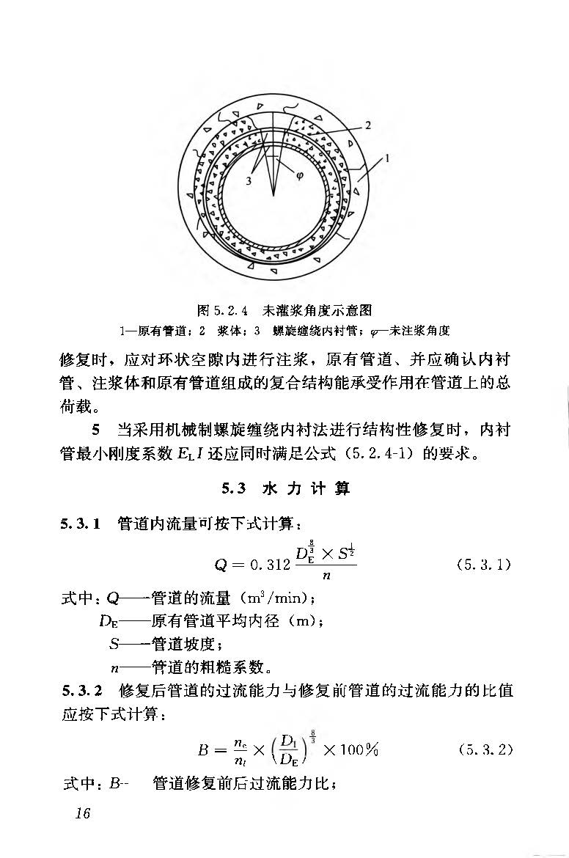

图4.2.3 未注浆角示意

1―原管道；2―浆体；3―定径式螺旋缠绕内衬管； $φ$―未注浆角

**4.2.4** 采用内衬管贴合原管道进行螺旋缠绕内衬法自立结构性修复，螺旋缠绕管与原管道间的环状间隙不注浆时，内衬管最小刚度系数应满足式（4.2.4-1）的要求。

$$\begin{aligned}E_{L}I≥\frac{{\left({q_{t}N}/C\right)}^{2}D^{3}}{32R_{w}B^{'}E_{s}^{'}}\#（4.2.4-1）\end{aligned}$$

其中，

$$\begin{aligned}q_{t}=0.01H_{w}+\frac{{γHR}_{w}}{1000}+W_{L}\#（4.2.4-2）\end{aligned}$$

$$\begin{aligned}R_{w}=1-0.33 \left(\frac{H_{w}}{H}\right)\#（4.2.4-3）\end{aligned}$$

$$\begin{aligned}B^{'}=\frac{1}{1+4e^{-0.213H}}\#（4.2.4-4）\end{aligned}$$

$$\begin{aligned}E_{S}^{'}=ζ∙E_{e}\#（4.2.4-5）\end{aligned}$$

$$\begin{aligned}ζ=\frac{1}{α_{1}+α_{2}∙\frac{E_{e}}{E_{n}}}\#（4.2.4-6）\end{aligned}$$

式中： $q_{t}-$ 管道上总的外部压力（MPa）；

$γ-$ 土的重度 $（{kN}/{m^{3}}）$；

$H-$ 内衬管顶部覆土厚度（m）；

$R_{w}-$ 水浮力系数（最小值取0.67），按式（4.2.4-3）计算，当 $R_{w}<0.67$ 时，取 $R_{w}=0.67$；

$W_{L}-$ 地面超载（MPa）；

$B^{'}-$ 弹性支撑系数，按式（4.2.4-4）计算；

$E_{s}^{'}-$ 管侧土综合变形模量（MPa），按式（4.2.4-5）计算；

$ζ-$ 综合修正系数，按式（4.2.4-6）计算；

$α_{1}，α_{2}$—与管中心处沟槽宽度和管外径有关的系数，按表4.2.4-1确定；

$E_{e}-$ 管侧回填土在要求压实密度时相应的变形模量，MPa，由试验确定，当缺乏试验数据时根据表4.2.4-2确定；

$E_{n}-$ 沟槽两侧原状土的变形模量，MPa，由试验确定，当缺乏试验数据时根据表4.2.4-2确定。

表4.2.4-1 系数α1，α2的选取

|  |  |  |  |  |  |  |
| --- | --- | --- | --- | --- | --- | --- |
| Br/D1 | 1.5 | 2.0 | 2.5 | 3.0 | 4.0 | 5.0 |
| α1 | 0.252 | 0.435 | 0.572 | 0.680 | 0.838 | 0.948 |
| α2 | 0.748 | 0.565 | 0.428 | 0.320 | 0.162 | 0.052 |

表4.2.4-2 管侧回填土和槽侧原状土变形模量（$E_{e}，E_{n}$）（MPa）

|  |  |  |  |  |
| --- | --- | --- | --- | --- |
| 回填土压实系数，% | 85 | 90 | 95 | 100 |
| 原状土标准锤击数N63.5 | 4<N≤14 | 14<N≤24 | 24<N≤50 | N>50 |
| 砾石、碎石 | 5 | 7 | 10 | 20 |
| 砂砾、砂卵石细粒土含量不大于12% | 3 | 5 | 7 | 14 |
| 砂砾、砂卵石细粒土含量大于12% | 1 | 3 | 5 | 10 |
| 粘性土或粉土（WL<50%）砂粒含量大于25% | 1 | 3 | 5 | 10 |
| 粘性土或粉土（WL<50%）砂粒含量小于25% | - | 1 | 3 | 7 |

**条文说明：**

**4.2.4 关于地面超载 $W_{L}$ 的取值，请参照现行国家标准《给水排水工程管道结构设计规范GB 50332确定。**

**4.2.5** 采用内衬管不贴合原管道进行螺旋缠绕内衬法自立结构性修复，螺旋缠绕管与原管道间的环状间隙注浆时，螺旋缠绕内衬管的最小刚度系数应满足式（4.2.4-1）的要求，并应确保结构能承受作用在管道上的载荷。

**4.2.6** 内衬管不贴合原管道进行螺旋缠绕内衬法复合结构设计时，应结合原管道剩余强度，按现行国家标准《混凝土结构加固设计规范》GB 50367进行设计计算。

4.3 其它形状截面内衬管设计

**4.3.1** 当原管道（涵）为钢筋混凝土结构且管道仍存在剩余结构强度时，按照缺多少补多少的原则，参照表4.3.1进行结构设计。

表4.3.1 其他形状截面内衬修复设计

|  |  |  |  |
| --- | --- | --- | --- |
| 项目 | 腐蚀 | 裂缝宽度 | |
| 仅混凝土腐蚀 | ＜0.2mm | ≥0.2mm |
| 浆液终凝强度要求 | 不应低于原结构设计强度，且不应低于30MPa | 不应低于原结构设计强度，且不应低于30MPa | 不应低于原结构设计强度，且不应低于30MPa |
| 布筋要求 | 不需要 | 需要，将带状型材自带钢筋进行折算后，按照缺多少补多少的原则进行布筋 | 需要，将带状型材自带钢筋进行折算后，按照缺多少补多少的原则进行布筋 |

**4.3.2** 当原管道结构已完全丧失或原管道剩余结构强度无法评估时，厂家应提供带状型材、配筋、浆液强度的破坏载荷申明值，设计宜参照《混凝土结构设计规范》GB50010进行复核。

4.4 水力计算

**4.4.1** 圆形排水管道内的流量可按下式计算：

$$\begin{aligned}Q=\frac{0.312D_{E}^{\frac{8}{3}}S^{0.5}}{n}\#（4.4.1）\end{aligned}$$

式中： $Q-$ 管道的流量（$m^{3}/min$）；

$D_{E}-$ 原管道平均内径（m）；

$S-$ 管道坡度；

$n-$ 管道的粗糙系数。

**4.4.2** 圆形管道修复后的过流能力与修复前过流能力的比值应按下式计算：

$$\begin{aligned}B=\frac{n_{e}}{n_{l}}∙{\left(\frac{D_{1}}{D_{E}}\right)}^{\frac{8}{3}}×100\%\#（4.4.2）\end{aligned}$$

式中： $B-$ 管道修复前后过流能力比；

$n_{e}-$ 原管道的粗糙系数；

$n_{l}-$ 内衬管的粗糙系数；

$D_{1}-$ 内衬管内径（m）；

$D_{E}-$ 原管道平均内径（m）。

**4.4.3** 部分管材的粗糙系数可按表4.4.3取值。

表4.4.3 粗糙系数

|  |  |
| --- | --- |
| 管材类型 | 粗糙系数（n） |
| 定径式螺旋缠绕内衬管 | 0.009 |
| 扩张式螺旋缠绕内衬管 | 0.010 |
| 塑料管 | 0.010 |
| 混凝土管 | 0.013 |
| 砖砌管 | 0.016 |
| 陶土管 | 0.014 |

注：本表所列粗糙系数是指管道在完好无损的条件下的粗糙系数。

**5 施 工**

5.1 一般规定

**5.1.1** 螺旋缠绕内衬法结构修复工程施工应符合现行国家标准《给水排水管道工程施工及验收规范》GB 50268的有关规定。

**5.1.2** 施工应按现行行业标准《城镇排水管道维护安全技术规程》CJJ 6、《城镇排水管渠与泵站运行、维护及安全技术规程》CJJ 68的有关规定制定和采取相应的安全措施。

**5.1.3** 缠绕用修复材料进入现场时必须进行验收和妥善保管，应检查每批产品的质量合格证书、性能检测报告和使用说明书，并应核对材料品种及型号、生产企业、产品有效期。

**5.1.4** 缠绕施工时环境温度低于10℃时，应采取封闭保温措施，确保带状型材温度在10℃以上。

**5.1.5** 施工前及施工中应对待修复管道进行强制通风，直到达到作业人员可以下井的条件。

**条文说明：**

**5.1.5** 因井内和管内可能存在有毒有害气体，为了保证施工及人员安全，施工人员下井前需要对施工井及管线进行强制通风。在施工井井口架设送风机，保持管道内送风通畅；通过不断的送风，达到置换井内和管内有毒有害气体的目的。并指派专人用气体检测仪不断进行有害气体检测，直到施工井内和管道内有害气体达到规定安全值后，方可井下作业。

**5.1.6** 当水流过大或过急，有可能影响工人安全时，应进行水流改道或泵水。水泵和旁通管线的流量和尺寸必须充足，能够处理施工期间估算的最大流量。

**5.1.7** 当管道内需采取临时排水措施时，应符合下列规定：

**1** 应按现行行业标准《城镇排水管渠与泵站维护技术规程》CJJ 68的有关规定对原管道进行封堵；

**2** 当管堵上、下游有水压力差时，应对管堵进行支撑，管径大于800mm的管道，宜采用固定式封堵；

**3** 当管堵需要长期使用时，应在上游增设1道管堵；

**4** 临时排水设施的排水能力应满足修复工艺的施工和检测要求；

**5** 污水应按相关规定处置，不得随意排入自然水体。

**5.1.8** 施工前应编制施工组织设计报告，涉及道路开挖与恢复，快速路、环路等导行时尚应编制专项方案。

5.2 预处理

**5.2.1** 如果检查井井口直径较小，缠绕机或相关配件无法下入井内时，应改建工作井。

**5.2.2** 根据现场管道情况，宜选用联合冲洗车或高压水清洗管壁。

**5.2.3** 预处理作业中不得对管道造成进一步的损伤或破坏。

**5.2.4** 当管道存在下列缺陷时，应进行预处理：

**1** 原管道地基变形或不均匀沉降超出规范要求；

**2** 原管道存在裂缝、断裂、塌陷、异物侵入、接口错位、脱节、接口橡胶圈脱落；

**3** 原管道存在截面变形或变径、凹坑、明显凸起等缺陷；

**4** 其他需要进行预处理的情形。

**5.2.5** 采用机械清洗时可采用配有敲击、刮削、磨擦等功能的清洗工艺；采用高压水射流清洗工艺时，设备应由专业人员操作，并应合理控制射流压力和流量。

**5.2.6** 管道内存在裂缝、接口错位和漏水、孔洞、变形、管壁材料脱落、锈蚀等局部缺陷时，可采用灌浆、机械打磨、点位加固、人工修补等措施方法进行预处理。

**5.2.7** 管道变形或破坏严重、接头错位严重的部位，应按批准的施工组织设计进行预处理。

**5.2.8** 管道预处理中产生的污泥的处置，应符合现行行业标准《城镇排水管渠与泵站维护技术规程》CJJ 68的有关规定。

**5.2.9** 管道预处理作业中，若发现管道状况与设计文件严重不符时，应停止预处理作业，立即与设计单位沟通。

**5.2.10** 预处理后的原管道内应无沉积、结垢和障碍物，水深不应超过管径的20%。

**5.2.11** 管道预处理后应进行电视检测（CCTV），人工可进入的管道也可采用管内目测进行检查，并应保存影像、文字等资料作为隐蔽验收依据。

**5.2.12** 预处理验收合格后，方可进行下一步施工。

5.3 缠绕施工

**5.3.1** 螺旋缠绕工艺带水作业时，管道内水流应符合下列规定：

**1** 管道内水深不宜超过300mm且充满度不宜超过50%；

**2** 水流速度不宜超过0.5m/s。

**5.3.2** 螺旋缠绕作业应平稳、匀速，公母锁扣应嵌合、连接牢固。

**5.3.3** 扩张式螺旋缠绕内衬法应符合下列规定：

**1** 缠绕笼应固定在检查井中，轴线应与管道轴线一致；

**2** 内衬管的缠绕及推入过程应同步进行，直到内衬管到达目标工作坑或检查井；

**3** 内衬管缠绕过程中，应在主锁扣和次锁扣间放置钢丝，并在主锁扣中注入密封剂；

**4** 内衬管在扩张前应将端口固定；

**5** 扩张工艺的钢丝抽拉和螺旋缠绕操作应同步进行，直至整个施工段内衬管扩张完毕；

**6** 扩张前应在管两端的环形间隙内注入聚氨酯发泡胶，扩张完成后应对端头和检查井用快干水泥进行抹平。

**7** 应检验和记录缠绕速度和行走速度。

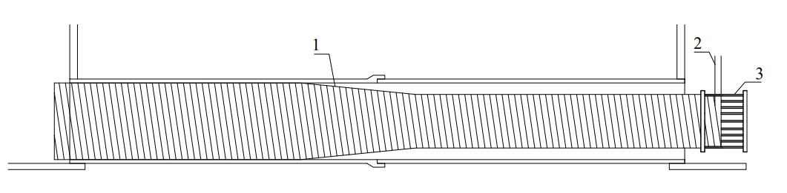

图5.3.3 扩张式螺旋缠绕内衬法

1─带状型材滑动扩张；2─带状型材；3─缠绕笼

**条文说明：**

**5.3.3** 本条参考了CECS 717-2020，ISO 11296-7-2019，ASTM F1741-2018的相关规定。

**5.3.4** 定径式螺旋缠绕内衬法应符合下列规定：

**1** 缠绕笼应固定在起始检查井中，轴线应与管道轴线一致；

**2** 内衬管的缠绕及推入过程应同步进行，直到内衬管到达目标工作坑或检查井；

**3** 内衬管缠绕过程中，钢带应同步安装在带状型材外表面，并应与带状型材公母锁扣处嵌合牢固；

**4** 带状型材截断后进行热熔焊接连接时，焊缝翻边应均匀，焊接应牢固。

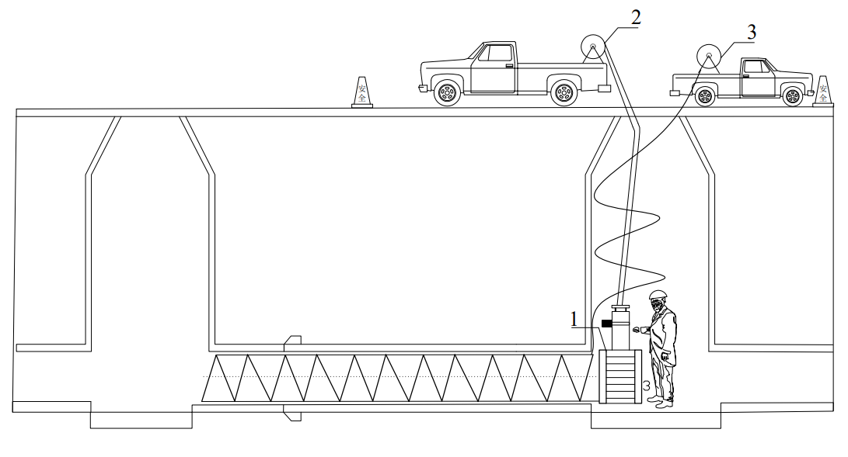

图5.3.4 定径式螺旋缠绕内衬法

1─缠绕笼；2─带状型材；3─钢带

**条文说明：**

**5.3.4** 本条参考了CECS 717-2020的相关要求。

**5.3.5** 机头行走式螺旋缠绕内衬法应符合下列规定：

**1** 缠绕机头的轴线应与原管道轴线对正；

**2** 缠绕机头的行走与带状型材缠绕应同步；

**3** 螺旋缠绕作业应平稳，行走速度应均匀，锁扣应嵌合、连接牢固。

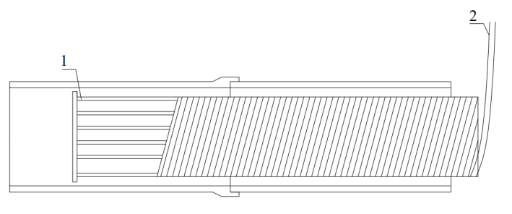

图5.3.6 机头行走式螺旋缠绕内衬法

1—缠绕机头；2—带状型材

**条文说明：**

**5.3.5** 本条参考了CECS 717-2020，CJJ /T 210-2014，ASTM F1741-2018，ISO 11296-7-2019的相关要求。

**5.3.6** 当管道断面为非圆形时，机头行走式缠绕内衬工艺管道拐角处的曲率半径应符合表5.3.7的规定。

表5.3.7 拐角处的曲率半径要求

|  |  |
| --- | --- |
| 短边边长（L）/mm | 拐角处的曲率半径（R）要求/mm |
| 800<L≤1000 | R≤250 |
| 1000<L≤2000 | R≤300 |
| 2000<L≤3000 | R≤400 |
| 3000<L≤5000 | R≤700 |

**条文说明：**

**5.3.6** 机头行走式缠绕内衬工艺管道拐角曲率半径R如图1所示。

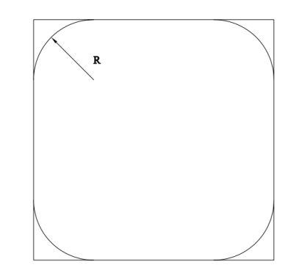

图1 拐角处的曲率半径R示意

5.4 注浆

**5.4.1** 定径式螺旋缠绕内衬法和机头行走式螺旋缠绕内衬法应对环形间隙进行注浆处理。

**5.4.2** 环形间隙灌浆前应采取防止内衬管上浮的支护或固定措施。

**5.4.3** 小直径内衬管宜采用充水、放置金属链、砂袋等重物的防浮措施。

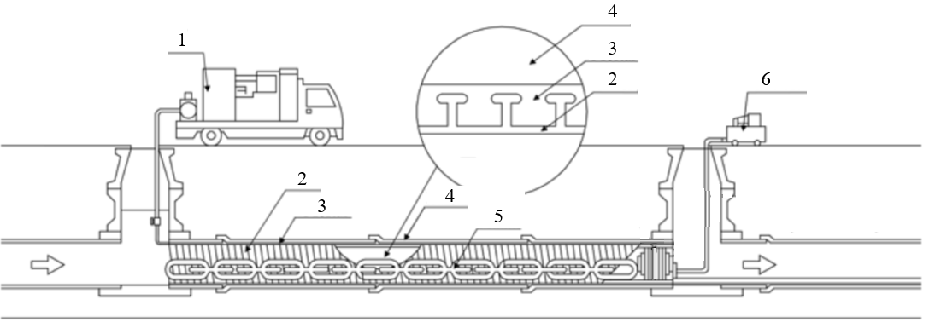

图5.4.3 小直径内衬管防浮示意

1—注浆系统；2—内衬管；3—浆液；4—原管道；5—金属链；6—空气压缩机

**5.4.4** 中大直径内衬管宜采用内部安装支架的防浮措施。

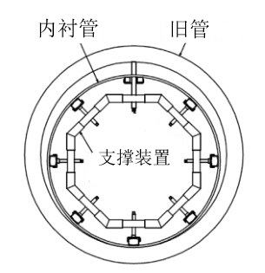

图5.4.4 中大直径管道防上浮支护

**条文说明：**

**5.4.4** 图5.5.4显示了6支点和8支点支撑的示意图。为了防止内衬管上浮，在内衬管顶部钻孔，以便使支撑物坐落到原管道上。

**5.4.5** 注浆前应在检查井或工作坑中对内衬管两端与原管道之间的间隙做如下处理：

1 采用快干水泥等材料进行密封处理；

2 密封处理时应在管道两侧环形间隙2点、10点、12点的位置分别埋设注浆管，一侧可用于注浆，另一侧可用于排气和观察。

**5.4.6** 内衬管内部没有支撑时，最大注浆压力应满足下式要求：

$$\begin{aligned}P_{zj}≤\frac{24EI}{\left(1-μ^{2}\right)D^{3}}∙\frac{C}{N}\#（5.4.6）\end{aligned}$$

式中： $P_{zj}-$ 内衬管与原管道间的环状间隙注浆压力（MPa）；

$EI-$ 内衬管的刚度系数 $（MPa∙mm^{3}）$；

$E-$ 内衬管的初始弹性模量（MPa）;

$I-$ 内衬管的惯性矩（${mm}^{4}/mm$）；

$N-$ 安全系数，推荐值为2.0；

$D-$ 内衬管的平均直径（mm），按式（4.2.3-3）计算；

$μ-$ 内衬管的泊松比，取0.38；

$C-$ 椭圆度折减系数，按式（4.2.3-4）计算。

**条文说明：**

**5.4.6** 本条源自ASTM F1741-2015；

1 式（5.4.6）中的E为内衬管的短期弹性模量，不同于式（4.2.2-1）式中的 $E_{L}$ 为内衬管的长期弹性模量；

2 当内衬管内部有完好支撑时，注浆压力不受式（5.4.6）计算结果的影响；

3 内衬管的灌浆需要考虑大量因素，例如（但不限于）水化热、灌浆比密度、内衬管刚度、内衬管坡度、分期灌筑高度、增强系数和特定的灌浆浇筑方法。仅考虑环的临界屈曲压力是不够的。应向制造商咨询螺旋缠绕衬里灌浆的设计建议。

**5.4.7** 对螺旋缠绕内衬管与原管道之间的环状间隙注浆时应符合下列规定：

**1** 注浆时应当做好注浆记录，记录内容应包括：注浆设备及型号、注浆材料、配比、注浆时间、注浆量、注浆压力、异常情况等；

**2** 根据管道预埋注浆孔的位置，布设注浆支管，每个注浆口支管均应设置一个控制闸阀；

**3** 施工前应根据注浆段实际长度计算理论注浆量，实际注入量不应小于计算理论注浆量的95%；

**4** 注浆应分次进行，首次注浆量应根据内衬管自重、管内水量进行计算；

**5** 第二次注浆应至少在首次注浆浆液初凝后进行，与首次注浆的时间间隔不宜小于12h；

**6** 注浆时应控制最大注浆压力不超过理论计算值；

**7** 施工中注意观察注浆管的排气和冒浆情况，连续冒出水泥浆后方可封闭观察孔和注浆孔；

**8** 注浆发生压力突然升降、吸浆量突然增加或减少等异常现象时应立即停止注浆，查明原因，采取相应措施妥善处理，并作好详细记录。当出现冒浆、漏浆时应根据具体情况采取嵌缝、表面封堵、低压、限流、限量、间歇灌注等方法进行处理；

**9** 当管道距离大于100m时，宜在管道中间位置的顶部进行开孔补浆；

**10** 注浆完成后应密封注浆孔，并应对管道端头进行平整处理；

**11** 注浆完成后应立即用清水冲洗注浆管，采取适当措施处理废水，做好清洗工作。

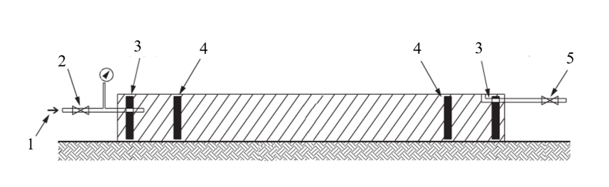

图5.4.7 注浆现场配置细部放大图

1—注浆口；2—注入阀；3—密封装置；4—支架；5—放气阀

**条文说明：**

**5.4.7** 本条参考了CECS 717-2020等规范的相关要求。

5.5 端口处理

**5.5.1** 管道修复完成后，应对内衬管的端口及与检查井的接口处进行处理。

**5.5.2** 内衬管起点和终点端口应切割整齐，内衬管突出长度不应超过50mm。

**5.5.3** 内衬管与原管道不贴合时，应对内衬管两端与原管道间的环状空隙进行封堵处理，并应符合下列规定：

**1** 应使用高强快干水泥封堵；

**2** 封口厚度不应小于15cm；

**3** 封堵材料不应损坏内衬管；

**4** 封口端面应抹平。

**6 验 收**

6.1 一般规定

**6.1.1** 排水管道螺旋缠绕内衬法结构修复工程的质量检验与验收应符合现行国家标准《给水排水管道工程施工及验收规范》GB 50268的有关规定和设计文件的要求。

**6.1.2** 排水管道螺旋缠绕内衬法结构修复工程的单位工程、分部工程、分项工程的划分宜符合表6.1.2的规定。

表6.1.2 排水管道螺旋缠绕内衬法结构修复工程的单位工程、分部工程、分项工程的划分

|  |  |  |
| --- | --- | --- |
| 单位工程（子单位工程） | 管道非开挖修复工程 | |
| 分部工程（子分部工程） | 分项工程 | 检验批 |
| 原管道预处理 | 管道清掏、管道清洗、障碍清除、管道封堵、导水 | 每修复井段 |
| 螺旋缠绕内衬法修复 | 螺旋缠绕、注浆、端口处理 | 每施工段1个 |

注：当工程仅有1个修复段（两工作井之间）时可视为单位工程。

**6.1.3** 使用的计量器具和检测设备，应经计量检定、校准合格后方可使用。

**6.1.4** 管道修复后应采用电视检测（CCTV）设备对管道内部进行表观检测。当管径大于800mm时，可采用管内目测，检测资料应存入竣工档案中。

**6.1.5** 现场检验和抽样检验应做好检验记录并存档。检验记录应包括工程编号、项目名称、施工单位名称、施工负责人、施工地点、管道规格、管材类型、修复长度、材料名称、生产厂家、产品有效日期、质量检测项目等内容。

**6.1.6** 在相同施工条件下的单位工程，同一批次产品应至少取一组现场见证取样、检测。

6.2 主控项目

**6.2.1** 带状型材和钢带的规格、尺寸、外观应符合本规程第3章和设计文件的规定。

检查方法：材料进场时现场抽检。

检查数量：不少于进场总量的1/3。

**6.2.2** 带状型材和钢带的性能应符合本规程第3章和设计文件的规定。

检查方法：对照设计文件全数，检查产品合格证、质量检测报告、厂家产品使用说明等。

检查数量：全数检查。

**6.2.3** 内衬管的刚度应符合设计文件的规定。

检查方法：对于结构性和半结构性修复，检查成品的环刚度或刚度系数检测报告。对于复合结构修复，检查注浆体28天抗压强度。

检查数量：检查产品环刚度时，同一项目每种管径留样1组。检查刚度系数时，同一项目带状型材和钢带不同组合留样1组。检查注浆体28天抗压强度时，检查抗压强度试块报告。

**6.2.4** 修复后的管道不得有渗漏现象。

检查方法：修复完成后宜采用CCTV检测，修复后管径大于800mm时也可进入管道人工检查。

检查数量：全数检查。

**6.2.5** 原管道经预处理后，应无影响修复施工工艺的缺陷，管道内应无沉积、结垢和障碍物，管道内水深不应超过管径的20%。

检查方法：查看CCTV视频、预处理施工记录和相关技术处理记录。

检查数量：全数检查。

**6.2.6** 注浆体应密实、连续。

检查方法：冲击回波法、地质雷达法、敲击法。

检查数量：全数检查。

6.3 一般项目

**6.3.1** 管道内应线形平顺，不得出现纵向隆起、环向扁平和其他变形情况。

检查方法：采用CCTV检测或人工检查。

检查数量：全数检查。

**6.3.2** 原管道缺陷的预处理方案应满足设计和施工方案的要求。

检查方法：对照设计文件和施工方案检查管道预处理记录；检查预处理材料质量保证资料、预处理施工检验记录或报告。

检查数量：全数检查。

**6.3.3** 修复后管道端口与原管道和相邻管段之间的连接应符合设计要求，且应密封良好。

检查方法：进入检查井检查，对照设计文件检查施工记录等。

检查数量：全数检查。

6.4 管道功能性试验

**6.4.1** 修复后的管道应进行管道闭水或闭气试验，应符合现行国家标准《给水排水管道工程施工及验收规范》GB 50268的有关规定和设计文件的要求。修复管道应无明显渗水，严禁水珠、滴漏、线漏等现象。

**6.4.2** 局部修复管道可不进行闭气或闭水试验。

**6.4.3** 管道严密性检验合格后应及时回填工作坑，并应清理施工现场。工作坑的回填应符合现行国家标准《给水排水管道工程施工及验收规范》GB 50268的有关规定。

6.5 工程竣工验收

**6.5.1** 排水管道螺旋缠绕内衬法结构修复工程质量验收应符合现行国家标准《给水排水管道工程施工及验收规范》GB 50268的有关规定。

**6.5.2** 施工单位在修复更新工程完工后，应进行工程资料整理及管道闭水试验检验，自检验合格并经监理单位检查同意后通知相关部门验收。

**6.5.3** 工程竣工验收应由建设单位组织，设计单位、施工单位、监理单位共同参加进行联合验收。

**6.5.4** 排水管道螺旋缠绕内衬法结构修复工程竣工验收应符合下列规定：

**1** 工程验收批的质量验收应全部合格；

**2** 外观质量验收应符合要求；

**3** 工程有关安全及使用功能的检测资料应完整；

**4** 工程质量控制资料应完整。

**6.5.5** 工程验收批的质量验收内容应包括本规程6.2~6.3节的全部内容。

**6.5.6** 外观质量验收应包括下列内容：

**1** 管道位置、线形及渗漏水情况；

**2** 管道附属构筑物位置、外形、尺寸及渗漏水情况；

**3** 工作井管口处理及渗漏水情况；

**4** 设计工程量的实际完成情况；

**5** 沿线地面、周边环境情况。

**6.5.7** 工程有关安全及使用功能检测资料应包括下列内容：

**1** 工程内容、要求与设计文件相符情况；

**2** 修复前、后的管道检测与评估情况；

**3** 管道功能性试验情况；

**4** 管道位置贯通测量情况；

**5** 管道环向变形率情况；

**6** 管道接口连接检测、修复有关施工检验记录等汇总情况；

**7** 涉及材料、结构等试样试验以及管材试验的检验汇总情况；

**8** 涉及土体加固、原管道预处理以及相关管道系统临时措施恢复等情况。

**6.5.8** 工程质量控制资料应包括下列内容：

**1** 建设基本程序办理资料及开工报告；

**2** 原管道管竣工图纸等相关资料，工程沿线勘察资料；

**3** 修复前对原管道的检测和评定报告及CCTV记录；

**4** 设计施工图及施工组织设计；

**5** 工程原材料、各类管材等材料的质量合格证、性能检验报告、复试报告等质量保证资料；

**6** 所有施工过程的施工记录及施工检验记录；

**7** 工程的质量验收记录；

**8** 修复后管道的检测和评定报告及CCTV记录；

**9** 施工、监理、设计、检测等单位的工程竣工质量合格证明及总结报告；

**10** 相关工程会议纪要、设计变更、业务洽商等记录；

**11** 质量事故、生产安全事故处理资料；

**12** 工程竣工图和竣工报告等。

**6.5.9** 非开挖修复工程的质量验收不合格时，应按下列规定处理：

**1** 经返工重做或更换管节、管件、管道设备等的验收批，应重新进行验收；

**2** 经检测单位检测鉴定能够达到设计要求的验收批，可予以验收；

**3** 经检测单位检测鉴定达不到设计要求，但经设计单位验算认可，能够满足结构安全和使用功能要求的验收批，可予以验收；

**4** 经返修或加固处理的分项工程、分部及子分部工程，改变外形尺寸但仍能满足结构安全和使用功能要求，可按技术处理方案文件和协商文件进行验收。

**6.5.10** 通过返修或加固处理仍不能满足结构安全或使用功能要求的分部工程及子分部工程、单位工程及子单位工程，严禁验收。

**6.5.11** 检验批及分项工程应由专业监理工程师组织施工项目技术负责人或专业质量检查员等进行验收。

**6.5.12** 分部工程及子分部工程应由总监理工程师组织施工项目负责人、技术与质量负责人、设计和勘察单位工程项目负责人等进行验收。

**6.5.13** 单位工程经施工单位自行检验合格后，应由施工单位向建设单位提出验收申请。单位工程有分包单位施工时，分包单位对所承包的工程应按本规程进行验收，验收时总承包单位应派人参加。分包工程完成后，应将有关资料移交总承包单位。

**6.5.14** 符合竣工验收条件的单位工程，经施工单位组织自检合格后，应由总监理工程师组织各专业监理工程师进行竣工预验收。预验收合格后，应由建设单位按规定组织验收。施工、勘察、设计、监理等单位的有关负责人以及本工程的管理或使用单位有关人员应参加验收。

**6.5.15** 单位工程质量验收合格后，建设单位应将竣工验收报告和有关文件，报工程所在地建设行政主管部门备案。

**附录A 带状型材刚度系数测试方法**

（规范性）

A.1 试样

试样应由生产厂家提供，每批产品应分别取三个不同位置的试样进行检测，每组试样不应少于3个，试样宽度应等于表3.1.5中有效宽度,试样截面见图A.1。

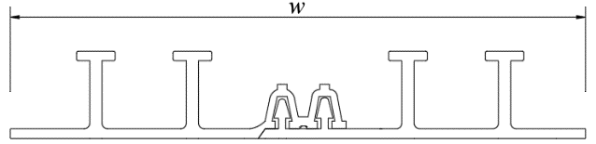 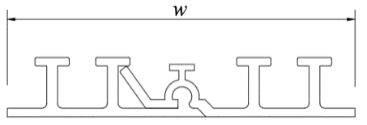

a）双锁扣无加衬钢带 b）单锁扣无加衬钢带

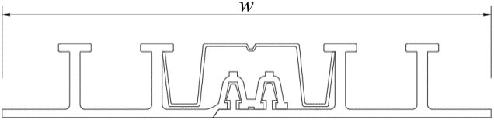 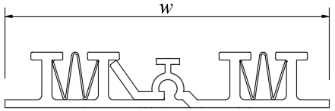

c）双锁扣加衬钢带 d）单锁扣加衬钢带

图A.1 试样截面图

图中：*w*—试样宽度

A.2 试验环境

试验环境应符合GB/T 2918中的规定。

A.3 试验装置

试验装置应包括支撑底座、试验平台和加载头，见图A.2所示。

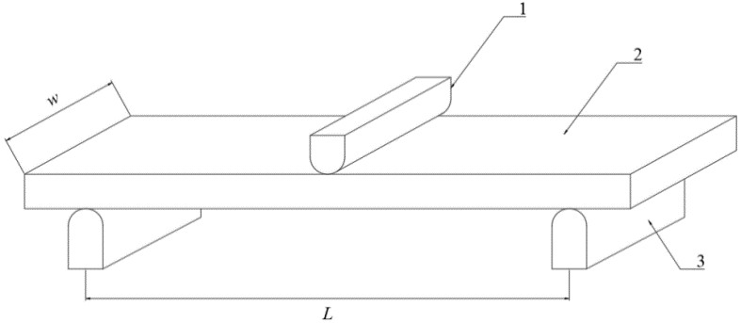

图A.2 刚度系数测试装置

1—加载头；2—试样；3—支撑底座；*w*—试样宽度；*L*—支撑跨距

刚度系数计算应按式（A.1）计算：

$$EI=\frac{L^{3}m}{48w} (A.1)$$

式中：*EI*—刚度系数（MPa∙mm3）；

*m*—载荷-挠度曲线中初始直线部分的切线斜率（N/mm）；

*L*—支撑跨距（mm）；

*w*—试样宽度（mm）。

A.4 试验步骤

A.4.1调整支撑跨距*L*，使跨距*L*满足300 mm±5 mm。

A.4.2 安装试样，使锁紧机构位于支撑跨距中间位置。

A.4.3 载荷应施加在样品带有肋条的一侧，加载头试验速率应符合式（A.2），试样发生形变，至试样外表面发生破裂或最大应变达到0.05 mm/mm时终止。

$$R=\frac{ZL^{2}}{6e_{0}} (A.2)$$

式中：*R*—加载头试验速率（mm/min）；

*Z*—试样外表面应变速率（mm/（mm $∙$ min）），应取0.1；

*L*—支撑跨距（mm）；

*e*o—型材高度（mm）。

A.4.4 应力-应变曲线（见图A.3）初始弯曲部分是由试样的松弛引起，虚线部分与*x*轴交点为修正零点，式（A.1）中m值即为虚线斜率。

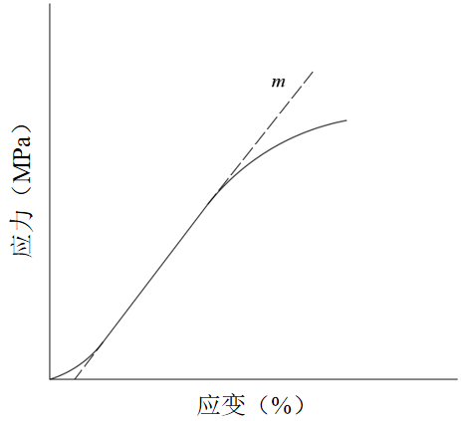

图A.3 应力-应变曲线示例

**附录B 螺旋缠绕管接缝拉伸强度测试方法**

（规范性）

B.1 试样

试样应由生产厂家提供，从螺旋缠绕管切下垂直于接缝的长方形试样（见图B.1），试样长度应为 $115 mm±5 mm$，试样宽度应为 $15 mm±0.25 mm$，每组试样不应少于5个。

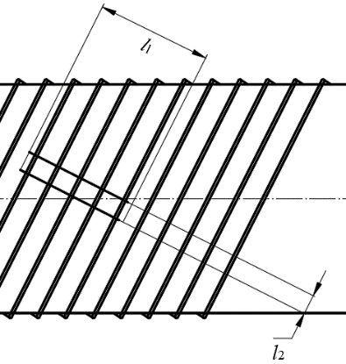

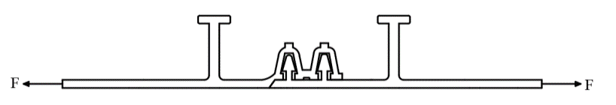

图B.1 试样位置和尺寸

$l_{1}$—试样长度； $l_{2}$—试样宽度

B.2 试验环境

试样应在温度 $23℃±2℃$ 的水中放置不少于1 h或在空气中放置不少于2 h，并且试验环境温度应为 $23℃±2℃$。

B.3 试验装置

试验装置应包括拉伸试验机、夹持器、力指示器和千分尺。

B.4 试验步骤

B.4.1 将试样放置在拉伸试验机中，使其与拉力方向轴向对齐，跨距为95 mm。

B.4.2 拉伸试验机的拉伸速率不应大于5 mm/min。

B.4.3 记录测试期间使每个试样破裂所需的最大拉力。

B.4.4 记录每个试样接缝抗拉强度，单位N/mm。

B.4.5 拉力-位移曲线见图B.2。

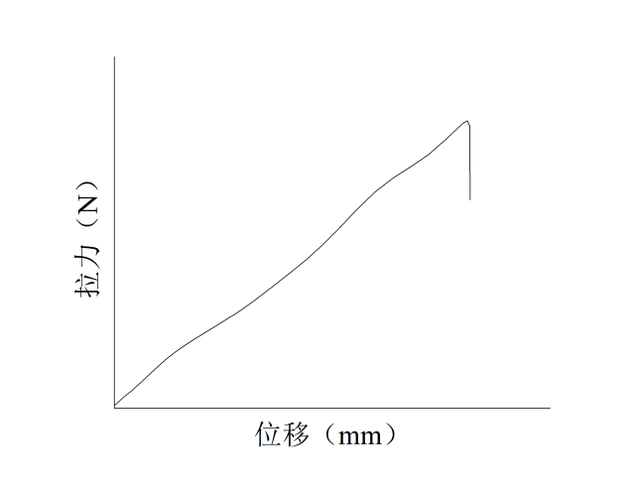

图B.2 拉力-位移曲线示例

**附录C** **螺旋缠绕管密封性测定方法**

（规范性）

C.1 试样

试样应由生产厂家提供，试样的长度不应小于试样外径的6倍，每组试样不应少于3个。

C.2 试验环境

试验环境应符合GB/T 2918中的规定。

C.3 试验装置

C.3.1 试验装置应包括试样、压力表、封闭阀、管塞和载荷装置。

C.3.2 自然状态密封性测试，装置两端出口用管塞密封，进行水压测试（见图C.1）。

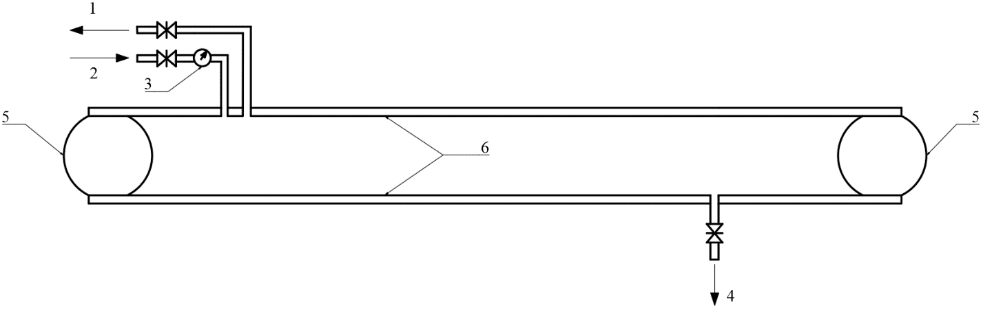

图C.1 自然状态密封性测试

1—排气口；2—进水口；3—压力表；4—出水口；5—管塞；6—螺旋缠绕内衬管

C.3.3 载荷状态密封性测试，应固定试样两端，出口应用管塞密封，并应在试样中间施加载荷，至载荷部位位移达到试样外径的5%，进行真空测试（见图C.2）。

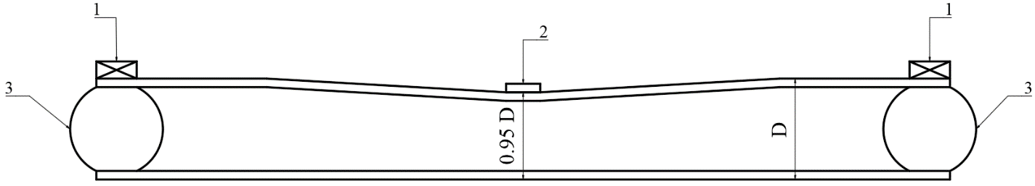

图C.2 载荷状态密封性测试

1—约束载荷；2—施加载荷；3—管塞；D—螺旋缠绕内衬管外径

C.4 试验步骤

C.4.1 水压试验

1. 按图C.1安装试样；
2. 将试样中充满水；
3. 缓慢增加水压，直至74 kPa，保持10 min。

C.4.2 真空试验

1. 按图C.2安装试样；
2. 用真空泵将试样内空气压力抽至真空度为74 kPa，关闭通气阀门。

C.5 判定规则

C.5.1 水压试验应观察内衬管外壁，连接处无泄漏，则应判定测试通过，否则不予通过。

C.5.2 真空试验应观察管内压力变化情况，若10 min后压力值变化不应超过3 kPa，20 min后压力值变化不应超过17 kPa，则应判定测试通过，否则不予通过。

**附录D 施工记录表**

|  |  |  |  |  |  |  |  |  |  |  |  |
| --- | --- | --- | --- | --- | --- | --- | --- | --- | --- | --- | --- |
| 工程名称 | |  | | | | | 施工路段 | |  | | |
| 修复管段 编号 | |  | 修复施工长度 |  | 修复施工 管径 | |  | | 内衬管管径 | |  |
| 建设单位 | |  | | | 监理单位 | |  | | | | |
| 设计单位 | |  | | | 施工单位 | |  | | | | |
| 序号 | 检查项目 | | | 质量情况 | | | | | | | |
| 1 | 本规程第6.2.1、6.2.2条 | | | 带状型材和钢带的外观、性能符合本规程和设计文件的规定 | | | | | | | |
| 2 | 本规程第6.2.3条 | | | 管道的刚度应符合设计文件的规定 | | | | | | | |
| 3 | 本规程第6.2.4条 | | | 管道内不得有滴漏和线流现象 | | | | | | | |
| 4 | 本规程第6.3.1条 | | | 管道内应线形平顺，不得出现纵向隆起、环向扁平和其他变形情况 | | | | | | | |
| 5 | 本规程第6.2.6条 | | | 注浆充满度符合设计文件的规定 | | | | | | | |
| 6 | 修复后管道功能性检查 | | | 管道修复后，按本规程要求进行严密性试验，并满足本规程要求 | | | | | | | |
| 施工单位 自检情况 | |  | | | | | | | | | |
|  | | | | | | | | （盖章） | |
| 施工员： |  | 技术负责人： | |  | | 日期： | | 年 月 日 | |
| 监理单位 检查验收情况 | |  | | | | | | | | | |
|  | | | | | | | | （盖章） | |
| 现场监理： |  | 专业监理工程师： | |  | | 日期： | | 年 月 日 | |

**本规程用词说明**

**1** 为便于在执行本规程条文时区别对待，对要求严格程度不同的用词说明如下：

**1**）表示很严格，非这样做不可的：

正面词采用“必须”，反面词采用“严禁”；

**2**）表示严格，在正常情况下均应这样做的：

正面词采用“应”，反面词采用“不应”或“不得”；

**3**）表示允许稍有选择，在条件许可时首先应这样做的：

正面词采用“宜”，反面词采用“不宜”；

**4**）表示有选择，在一定条件下可以这样做的，采用“可”。

**2** 条文中指明应按其他有关标准执行的写法为：“应符合……的规定”或“应按……执行”。

**引用标准名录**

《通用硅酸盐水泥》GB 175-2007

《金属材料拉伸试验》GB/T 228.1

《硫化橡胶或热塑性橡胶　拉伸应力应变性能的测定》GB/T 528

《硫化橡胶或热塑性橡胶 压入硬度测试方法 第1部分：邵氏硬度计法（邵尔硬度）》GB/T 531.1

《塑料 非泡沫塑料密度的测定 第1部分：浸渍法、液体比重瓶法和滴定法》GB/T 1033.1

《塑料 拉伸性能的测定 第1部分：总则》GB/T 1040.1

《塑料 拉伸性能的测定 第2部分：模塑和挤塑塑料的试验条件》GB/T 1040.2

《塑料 简支梁冲击性能的测定 第1部分：非仪器化冲击试验》GB/T 1043.1

《热塑性塑料维卡软化温度（VST）的测定》GB/T1633-2000

《塑料和硬橡胶 使用硬度计测定压痕硬度（邵氏硬度）》GB/T 2411

《水泥胶砂流动度测定方法》GB/T 2419

《胶黏剂黏度的测定》GB/T 2794

《塑料试样状态调节和试验的标准环境》GB/T 2918

《塑料薄膜和薄片厚度测定机械测量法》GB/T 6672

《热塑性塑料管材 拉伸性能测定 第2部分：硬聚氯乙烯（PVC-U）、氯化聚氯乙烯（PVC-C）和高抗冲聚氯乙烯（PVC-HI）管材》GB/T 8804.2

《塑料 弯曲性能的测定》GB/T 9341

《不锈钢丝绳》GB/T 9944

《硬聚氯乙烯（PVC-U）管材二氯甲烷浸渍测试方法》GB/T 13526

《热熔胶粘剂软化点的测定 环球法》GB/T 15332

《热塑性塑料管材蠕变比率的测试方法》GB/T 18042

《金属材料 弹性模量和泊松比测试方法》GB/T 22315

《混凝土结构设计规范》GB50010

《混凝土外加剂应用技术规范》GB 50119

《给水排水管道工程施工及验收规范》GB 50268

《混凝土结构加固设计规范》GB 50367

《水泥基灌浆材料应用技术规范》GB/T 50448

《城镇排水管道维护安全技术规程》CJJ 6

《城镇排水管渠与泵站运行、维护及安全技术规程》CJJ 68

《城镇排水管道非开挖修复更新工程技术规范》CJJ/T 210